ПРИМЕНЕНИЕ ЭЛЕКТРОННОЙ МОДЕЛИ ПОЖАРНЫХ ПРИЙОМНО-КОНТРОЛЬНЫХ ПРИБОРОВ В УЧЕБНОМ ПРОЦЕССЕ
Дуреев В.А., НУГЗ Украины, Харьков, к.т.н., доцент, доцент кафедры

В настоящее время широкое распространение получили автоматические системы противопожарной защиты, которые позволяют выявлять пожар на ранней стадии, локализовать его и полностью потушить без участия человека. Этим достигается значительное снижение времени и материальных ресурсов, необходимых для тушения пожара и что самое главное, повысить безопасность человека во время это опасного процесса, полностью устранив его присутствие.
К таким автоматическим системам противопожарной защиты относятся [1]: системы пожарной сигнализации, система пожаротушения, система дымоудаления, система управления эвакуацией и другие. Но следует отметить, что все эти системы только тогда будут эффективно выполнять свои функции в опасной ситуации, если они правильно эксплуатируются. А для этого необходимо, чтобы технический персонал был хорошо подготовлен и в случае необходимости мог изучить технические данные и особенности эксплуатации применяемого оборудования. Одним из вариантов изучения таких систем является использование электронных моделей оборудования, применяемого в системах противопожарной защиты. Это позволяет повысить качество подготовки персонала без задействования дорогостоящего и ценного оборудования и угрозы выведения его из строя из-за ошибочных действий на первом этапе подготовки. В дальнейшем обучение производится с использованием действующих систем.
Так как пожарные приемно-контрольные приборы являются наиболее важной и ценной составляющей системы пожарной сигнализации, разработана электронная модель [2], позволяющая моделировать работу персонала с такими приборами. Моделируется работа приборов в четырех режимах роботы и трех уровнях доступа, что полностью соответствует современным характеристикам приборов и требований нормативных документов к ним.
На рис. 1 представлен разработанный алгоритм электронной модели, позволяющий реализовать поставленные учебные задачи.

Режим обучения
тест
Артон-04П
Выбор ППКП
Окно общей информации
Тирас-4П
Перспективные ППКП
Общие данные
Режим тестирования
Общая
информ.
Схемы
подключ.
Подключ. ППКП
Индикация ППКП
Работа с ППКП
Переч. вопросов
Подключ. питания сети
АКБ
Индикац. реж. Пож. Тревога
Индикац. оповещ.
неисправн.
Индикац. неиспр. питания
Индикац. неиспр. вых. на внешн. устр
Индикац. неиспр. сист.
Режим
отключ.
направлений
Отключ. ШС
Отключ. свет. звук. оповещ
Отключ. вых. Пожар

Отключ. вых.
Неисправность
Оповещ.
Пожар
Авария
Индикац. неиспр. ШС
Личн. данн. обучаемого
Результат
Уровень дост. 1
Уровень дост. 2
Уровень дост. 3
Уровень дост. 4

Вкл/Откл ШС
Снят. тревожн. сообщения
Вкл/Откл внешн. сигналы
Смена типа ШС
Отключ. реж. работы светового звукового оповещения
Установка времени активации светового звукового оповещ.

Рисунок 1 – Алгоритм электронной модели
Наряду с электронной моделью, разработана методика его использования на занятиях, которая позволяет: провести изучение технических характеристик изучаемого прибора; разобраться с эксплуатацией прибора в режимах пожарной тревоги, режима отображения неисправностей, режима отключения направлений и режима тестирования; получить навыки работы персонала в трех уровнях доступа с использованием паролей для идентификации персонала; выполнить контроль полученных знаний путем проведения тестирования по изученным приемно-контрольным приборам.
Стартовое окно электронной модели (рис. 2) позволяет выбрать нужное оборудование для изучения, содержит рабочую документацию, ссылки на сайт производителя противопожарного оборудования.
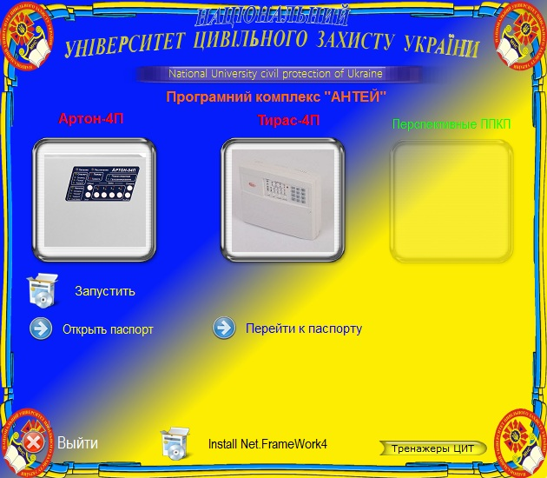

Рис. 2 – Стартовое окно электронной модели

После выбора оборудования, в электронной модели становятся доступными рабочие окна: общие сведения – позволяет изучить технические данные прибора; режим обучения – особенности работы и эксплуатации прибора в режимах работы: режим пожарной тревоги, режим отображения неисправностей, режим отключения направлений и режим тестирования. Рассматриваемые режимы работы изучаются с учетом режимов доступа операторов: наиболее доступный, ограниченный специальной процедурой (пароль), дополнительно ограниченный специальной процедурой (дополнительный пароль). После изучения, в модели активизируется режим тестированя, позволяющий автоматически проверить и оценить полученные знания. Рабочие окна электронной модели представлены на рис. 3 - 5.
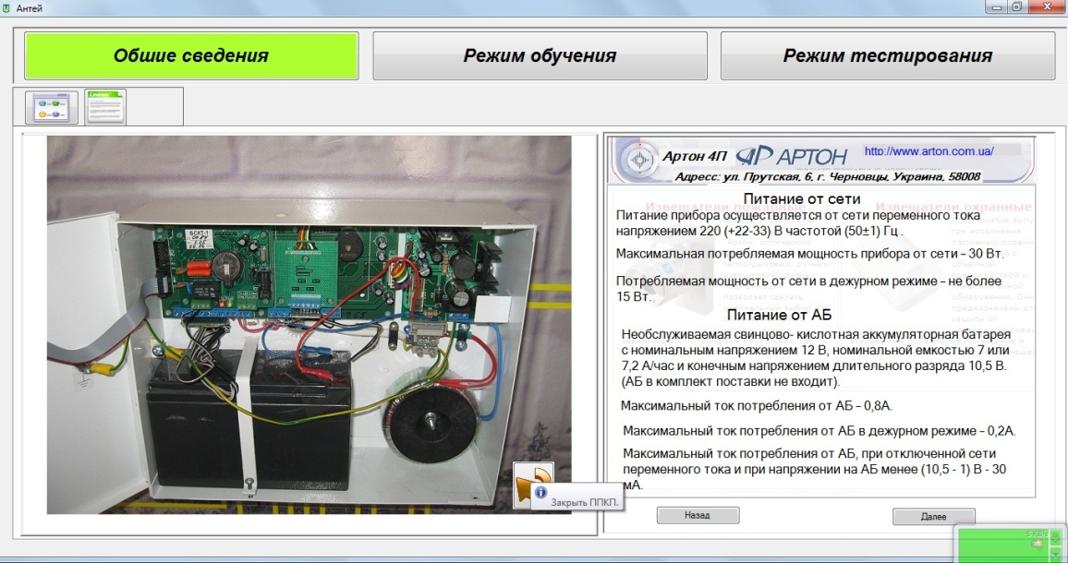

Рисунок 3 – Рабочее окно общие сведения
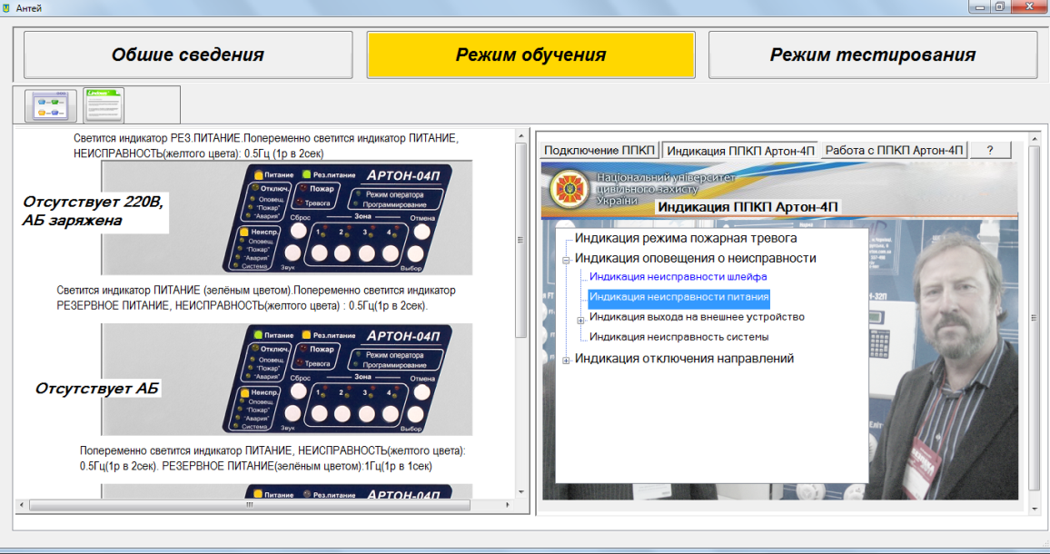

Рисунок 4 – Рабочее окно режим обучения
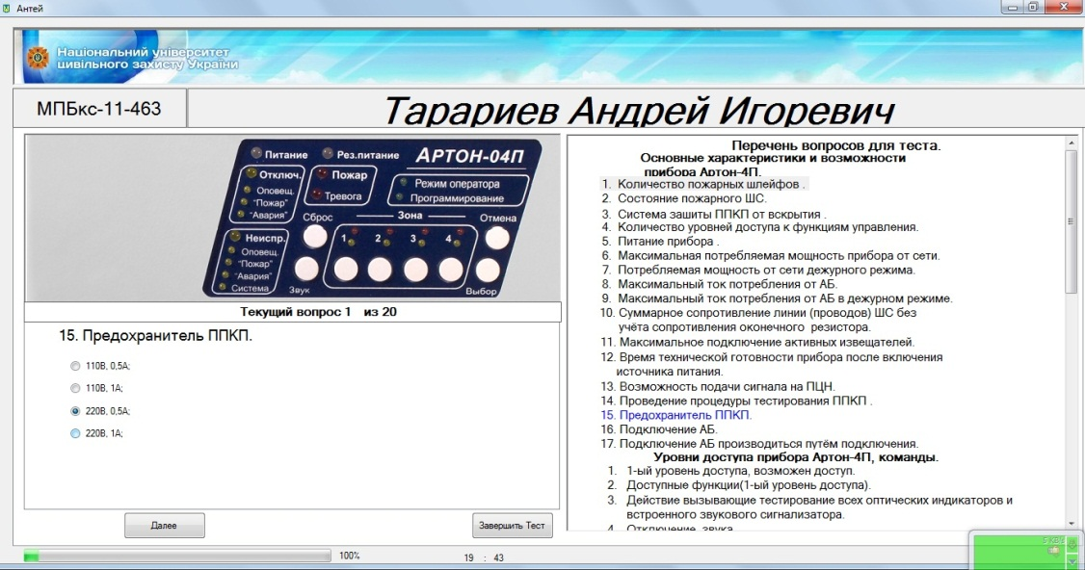

Рисунок 5 – Рабочее окно режим тестирования

Апробация электронной модели проводилась на занятиях по системам пожарной сигнализации для бакалавров, магистров и технического персонала лицензированных систем безопасности. В ходе апробации выделялось различное время на подготовку, после которого проводилось тестирование.
Учитывая, что среди обучаемых были пользователи, которые ранее изучали и проводили работы с подобными системы безопасности, их замечания учитывались при разработке алгоритма и наполнении техническими данными электронной модели.
Результаты проведенной апробации представлены на рис. 6.

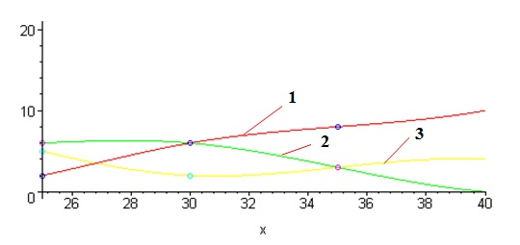
количество оценок
n1
n2
n3
t, хвил

Рис. 6. Апроксимация результатов обучения в зависимости от времени занятия: n1 – положительные; n2 – неудовлетворительные оценки;
n3 – удовлетворительные оценки

Анализ результатов показал, что использование электронной модели позволяет заинтересовать обучаемых и изучить работу приемно-контрольных приборов, разобраться в особенностях их эксплуатации, запомнить их основные технические данные. Оптимальное время работы составило 30 ÷ 35 минут.

Список использованной литературы
- ДБН В.2.5-56-2014 Системи протипожежного захисту. – К.: Міністерство регіонального розвитку та будівництва України. – 2015. – 280 с.
- Петцольд Ч. Программирование с использованием Microsoft Windows Forms. – М.: – Русская редакция. – 2006. – 433 с.

X Міжнародна науково-практична інтернет-конференція
«Сучасний рух науки»,
що присвячена головній місії Міжнародного електронного науковопрактичного журналу «WayScience» –
2-3 квітня 2020 р
м. Дніпро

Заявка
Фамилия, имя, отчество | Дуреев  Вячеслав Александрович
Місце роботи | Национальный университет гражданской защиты Украины  ул. Чернышевская, 94,  г. Харьков, 61023, Украина
Должность,  ученая степень, ученое звание | Доцент кафедры  к.т.н., доцент
Телефон, e-mail | +38050-406-37-50  slavonis2122@ukr.net
Коло наукових інтересів
Розділ збірника для публікації тез доповіді | педагогічні науки
Згода автора на використання опублікованих матеріалів Міжнародним електронним науково-практичним журналом «WayScience», міжнародними науковими електронними бібліотеками, іншими наукометричними базами даних у відкритому доступі мережі Інтернет (потрібно зазначити «так») | так

